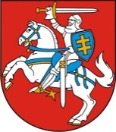

**LIETUVOS RESPUBLIKOS PREZIDENTAS**

**DEKRETAS**

**Dėl LIETUVOS RESPUBLIKOS MINISTRO PIRMININKO PAVADAVIMO**

2014 m. gruodžio 15 d. Nr. 1K-177

Vilnius

**1 straipsnis.**

Vadovaudamasi Lietuvos Respublikos Konstitucijos 97 straipsniu ir atsižvelgdama į Lietuvos Respublikos Ministro Pirmininko Algirdo Butkevičiaus 2014  m. gruodžio 15 d. teikimą,

p a v e d u finansų ministrui Rimantui ŠADŽIUI pavaduoti Lietuvos Respublikos Ministrą Pirmininką Algirdą BUTKEVIČIŲ 2014 m. gruodžio 16–17 d. jo vizito į Belgradą (Serbijos Respublika) metu.

Respublikos Prezidentė Dalia Grybauskaitė